2022年1月卫星影像覆盖情况
2022年1月1日至2022年1月31日，佛山市范围内共更新了5景卫星影像，包含GF1C、ZY1E、ZY3-2卫星，总面积约36206平方公里。本月更新卫星影像总体覆盖情况如下：
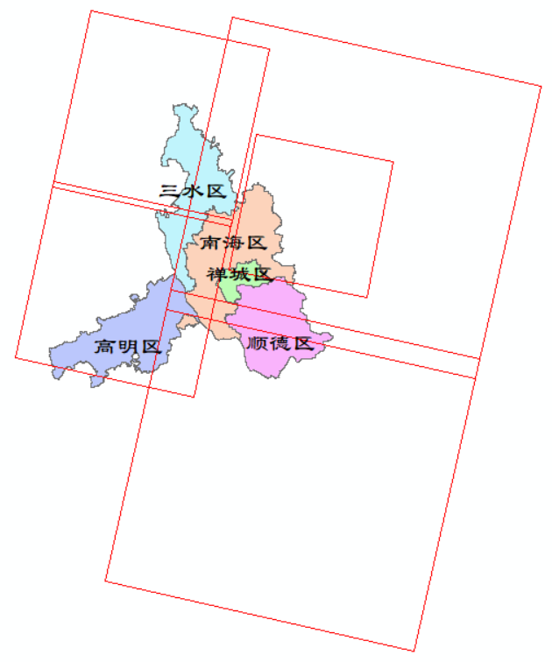
2022年1月卫星影像总体覆盖情况
各类卫星影像数据覆盖情况如下表：
序号 | 卫星名称 | 分辨率（米） | 云量（%） | 覆盖区域 | 采集时间 | 数量（景） | 数据覆盖情况
 | 高分1号C  GF1C | 2 | 1～6 | 覆盖三水区全域，南海区、高明区部分区域 | 2022/1/8 | 2 | 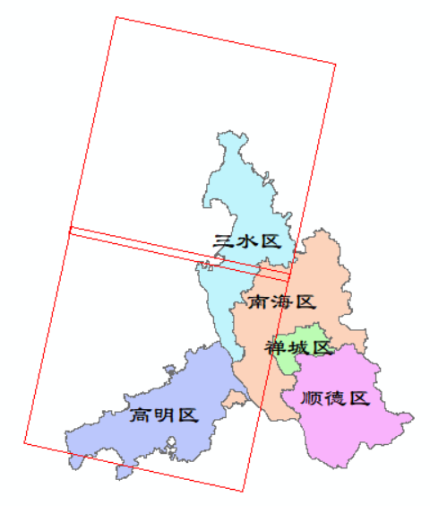
 | 资源1号E  ZY1E | 2.5 | 11～15 | 覆盖南海区、禅城区、顺德区全域，三水区、高明区部分区域 | 2022/1/11 | 2 | 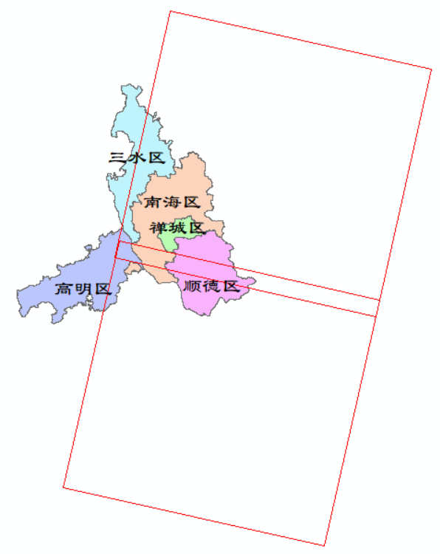
 | 资源3号2星  ZY3-2 | 2.1 | 0 | 覆盖南海区、禅城区部分区域 | 2022/1/3 | 1 | 